Domain Model v0.1

**Eclipse™**

**by**

**3U Studios**

**Patras 2022-23**

**Editors: Σερταρίδης Ηλίας 1072480**

**Μπέσιας Σπυρίδων 1072524**

**Contributors: Καπογιάννης Κωσταντίνος 1072521**

**Σάββας Γεράσιμος 1072475**

Παρακάτω φαίνεται το Domain Model του έργου μας:

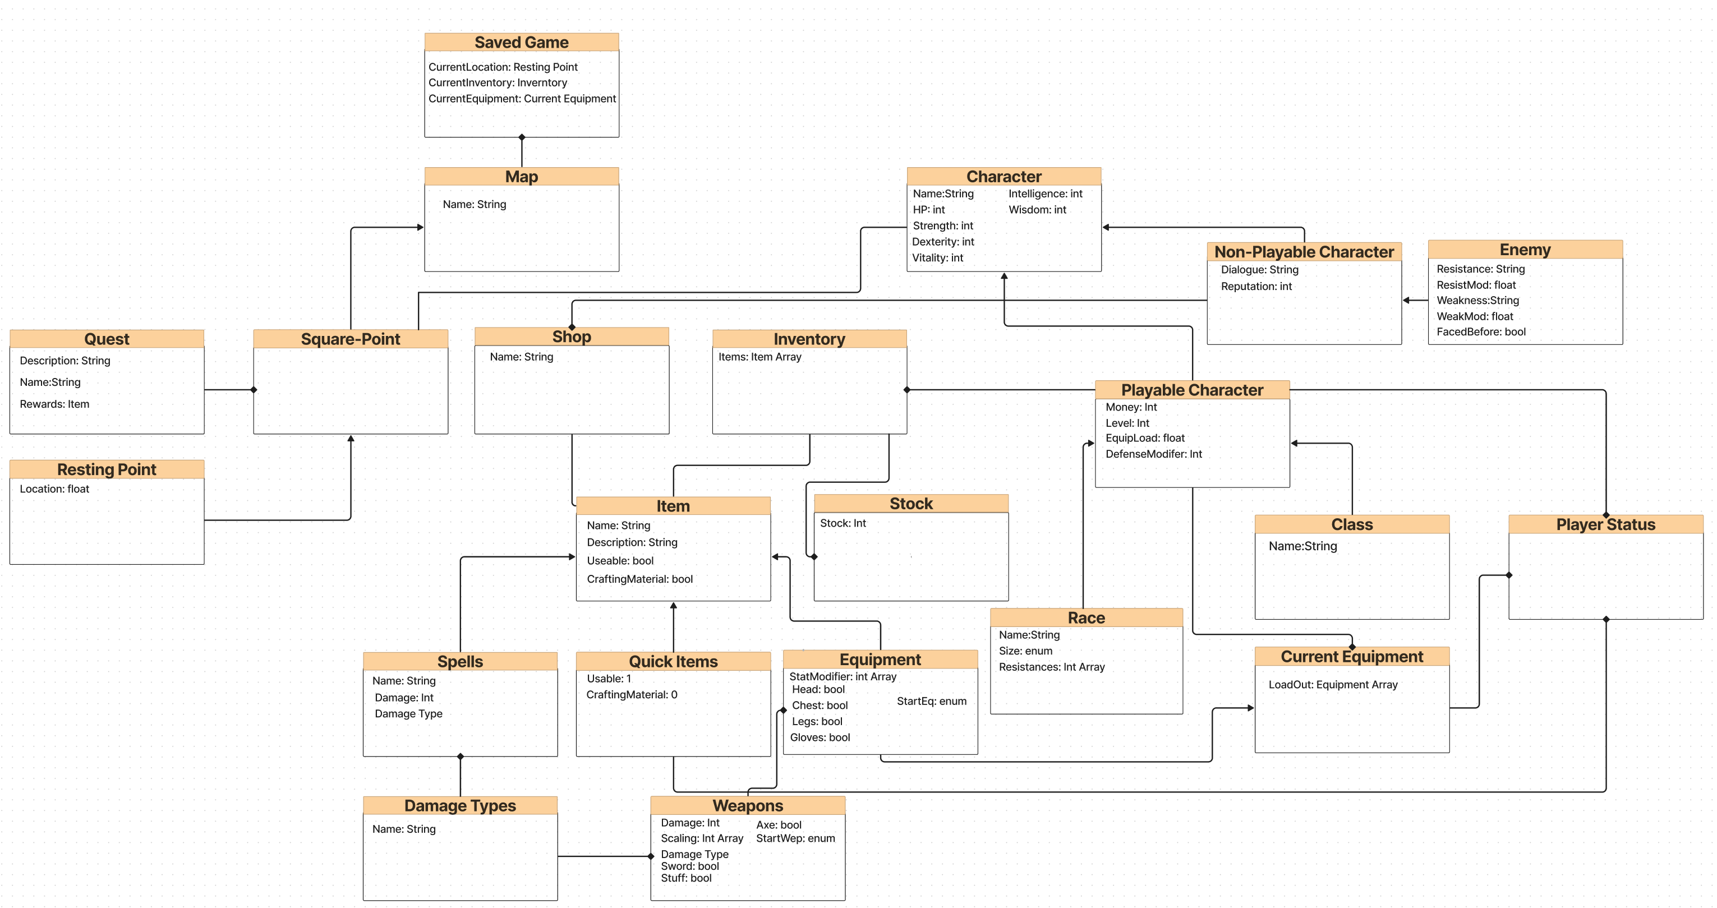

Αναλυτικότερα, οι κλάσεις μας είναι οι εξής:

1. **Shop**: Έχει κατηγορίες, όπου η κάθε κατηγορία έχει δική της συλλογή από προϊόντα σε συγκεκριμένο αριθμό (ορίζεται από την κλάση stock). Έχει λειτουργία interaction.
2. **Item**: Έχει κατηγορίες και μία σύντομη περιγραφή. Έχει διάφορα stats που μπορούν να επηρεάζουν τον παίκτη.
3. **Spells**: Ειδική κατηγορία Items που δεν έχει στο inventory του ο χρήστης, αλλά εμφανίζονται στο combat.
4. **Equipment**: Ειδική κατηγορία Items. Ορίζει όλα τα αντικείμενα τύπου equipment.
5. **Quick Items**: Ειδική κατηγορία Items. Ορίζει όλα τα αντικείμενα τύπου quick item.
6. **Damage Types**: Κλάση η οποία περιέχει όλα τα damage types. Χρησιμοποιείται στα Spells και στα Weapons.
7. **Current Equipment**: Περιλαμβάνει το equipment και τα quick items που φοράει το παίκτης.
8. **Player Status**: Περιλαμβάνει το Current Equipment καθώς επίσης τα στατισκτα και την κατάσταση στην οποία βρίσκεται ο παίκτης.
9. **Stock**: Μας δείχνει πόσα από ποια αντικείμενα έχει διαθέσιμα ο κάθε πωλητής και παίκτης.
10. **Resting Point**: Κλάση Οντότητας. Λειτουργία Interaction. Παίρνει κάποιο input(επιλογή ενέργειας) από τον παίκτη και κάνει αυτόματα διαδικασίες όπως το save, ανάλογα με το τι επιλέξει ο παίκτης.
11. **Map**: Ορίζει μια λίστα από τετράγωνα-σημεία στα οποία μπορεί να κουνηθεί ο χρήστης
12. **Square-point**: ορίζει γενικά τα τετράγωνα-σημεία που αποτελούν ένα χάρτη.
13. **Level**: επιστρέφει το επίπεδο του χρήστη.
14. **Inventory**: Περιλαμβάνει τα item του παίκτη, την ποσότητα των item, τα quick use items.
15. **Quest**: Περιλαμβάνει τις αποστολές του παίκτη, αν έχουν ολοκληρωθεί ή όχι, καθώς και την περιγραφή τους και τις ανταμοιβές τους.
16. **Saved Game**: Θα περιέχει τα αποθηκευμένα παιχνίδια για όλους τους διαφορετικούς χαρακτήρες τους οποίους έχει δημιουργήσει ο χρήστης στο παιχνίδι.
17. **Class**: θα περιέχει τις Κλάσεις που θα μπορεί να επιλέξει ο παίκτης στο character creation menu (πχ. Κnight, Barbarian, Ranger, Assassin, Wizard) καθώς και όσα του προφέρει η κάθε κλάση.
18. **Race**: θα περιέχει τις Φυλές που μπορεί να επιλέξει ο παίκτης στο character creation menu (πχ. Human, Elf, Dwarf, Halfling, Giant) καθώς και όσα του προσφέρει η κάθε Φυλή.
19. **Character**: περιλαμβάνει όλες τις οντότητες Playable & Non-Playable Character.
20. **Playable Character**: περιλαμβάνει όλους τους χαρακτήρες που δημιουργεί ο παίκτης.
21. **Non-Playable Character**: περιλαμβάνει όλους τους χαρακτήρες με τους οποίους μπορεί να αλληλεπιδράσει ο παίκτης μέσα στο παιχνίδι.
22. **Enemy**: θα περιέχει όλους τους εχθρούς με τους οποίους μπορεί να έρθει αντιμέτωπος ο παίκτης κατά τη διάρκεια του παιχνιδιού.